Vrijblijvende vakantie-opdrachten.

We haalden heel wat ideeën op via deze site
https://www.frankwatching.com/archive/2020/03/17/educatief-tips-gratis-online-kinderen/

Volgende activiteiten hebben we meer uitgewerkt.
Kies één of meerdere van volgende activiteiten.

Alle leeftijden 2
1. Lees je graag maar de bib is dicht? Nu kan je ook luisteren. 2
2. Wetenschapper aan het werk 3
3. Kook je graag? 4
Oudere kinderen 5
4. Ontwikkel je eigen game 5
5. Op bezoek in een museum en creatief met kunst 6
6. Stop-motion video 7
7. Maak je eigen vlog 8

Alle leeftijden

1. Lees je graag maar de bib is dicht? Nu kan je ook luisteren.
1. De LuisterBieb heeft speciaal voor iedereen die thuis moet blijven extra luisterboeken toegevoegd aan de LuisterBieb-app. Voor kinderen zijn er 12 nieuwe luisterboeken, en voor volwassenen maar liefst 16. Ook als je geen lid bent van de Bibliotheek.

2. Schrijf je eigen verhaal samen met Paul van Loon
Het verdwenen verhaal

werk aan de hand van dit werkblad, vul zoveel mogelijk

SchoolTV deel 1
SchoolTV deel 2
SchoolTV deel 3
SchoolTV deel 4
SchoolTV deel 5
SchoolTV deel 6
SchoolTV deel 7
SchoolTV deel 8

2. Wetenschapper aan het werk
Op de website proefjesdoen.nl staan 237 verschillende proefjes voor kinderen vanaf 8 jaar. Daarmee is het de grootste collectie van Nederlandstalige proefjes op het web.
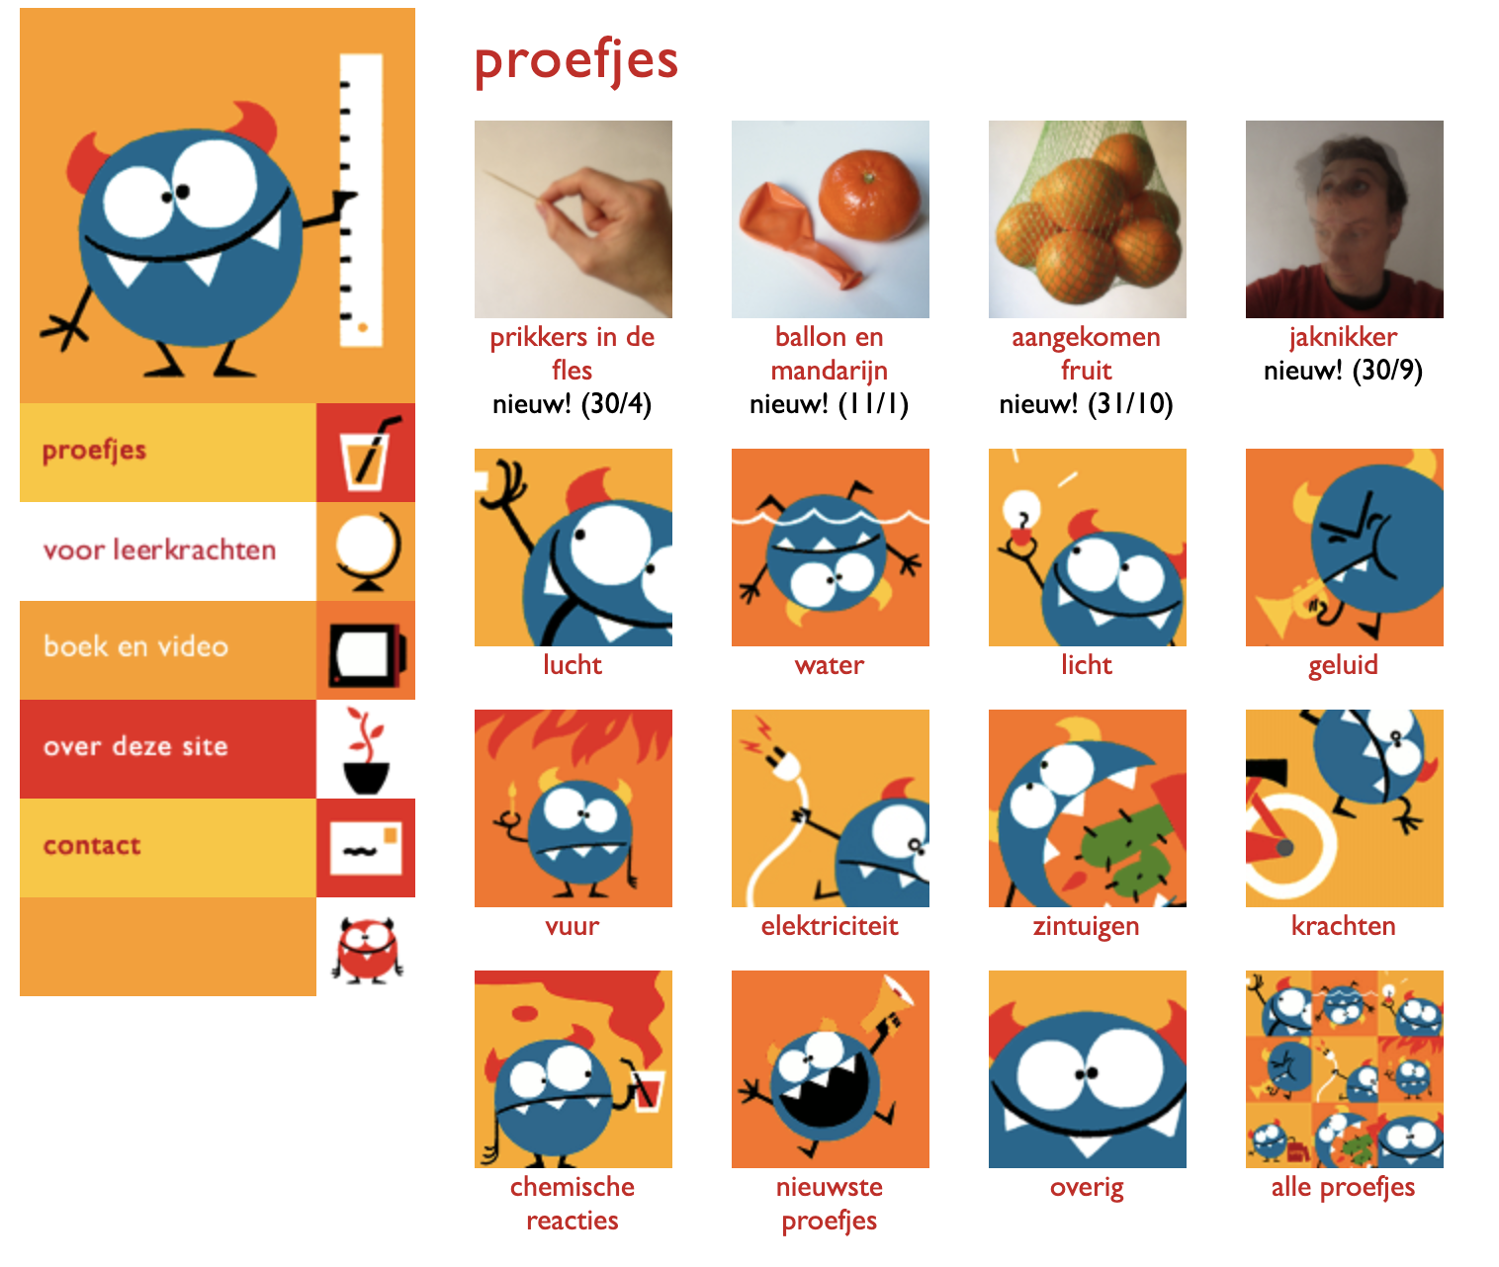

3. Kook je graag?
Wist je dat koken en bakken uitstekende manieren zijn om begrijpend lezen te oefenen?! Je leert een moeilijke taak (een maaltijd koken) op te delen in losse stappen (ingrediënten kopen, oven voorverwarmen, ingrediënten afwegen) en ze op een logische volgorde uit te voeren (mengen, kloppen, samenvoegen, bakken) zonder daarbij het overzicht te verliezen. Niet goed gelezen? Dan mislukt je gerecht.
1. Er staan veel leuke recepten op Allerhande Kids. Ook wat moeilijkere.
2. Een recept in stapjes en online virtueel bestellen en virtueel betalen
Gebruik deze powerpoint.
3. Creatief op je bord

Enkele voorbeelden te vinden op internet: zoek op ‘fun creations cooking fruit children’
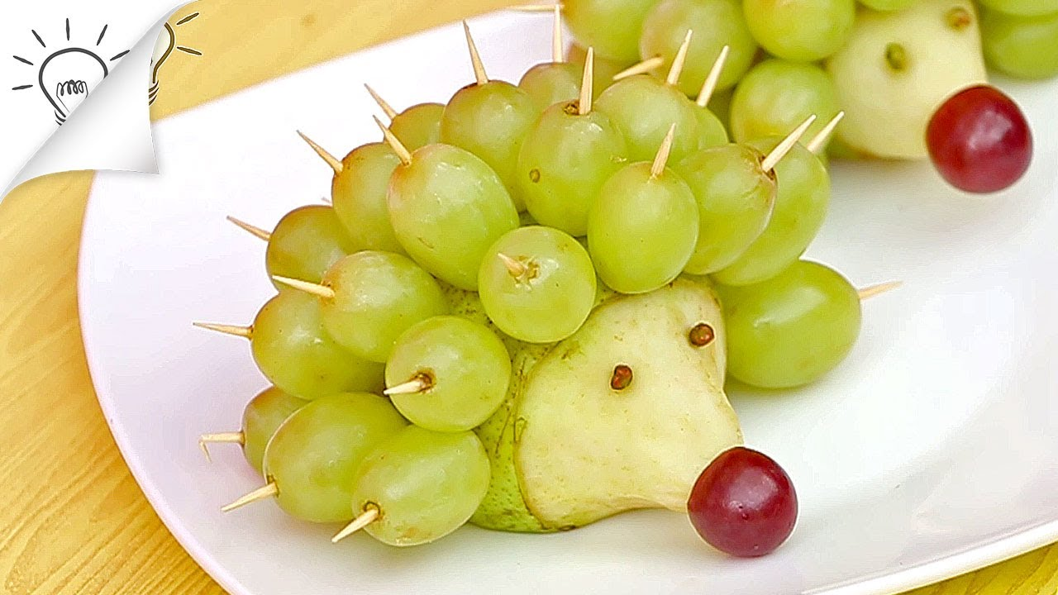 | 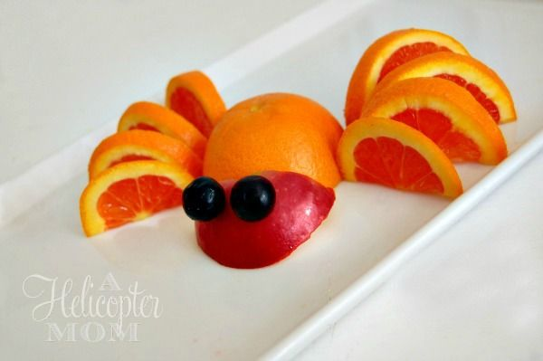 | 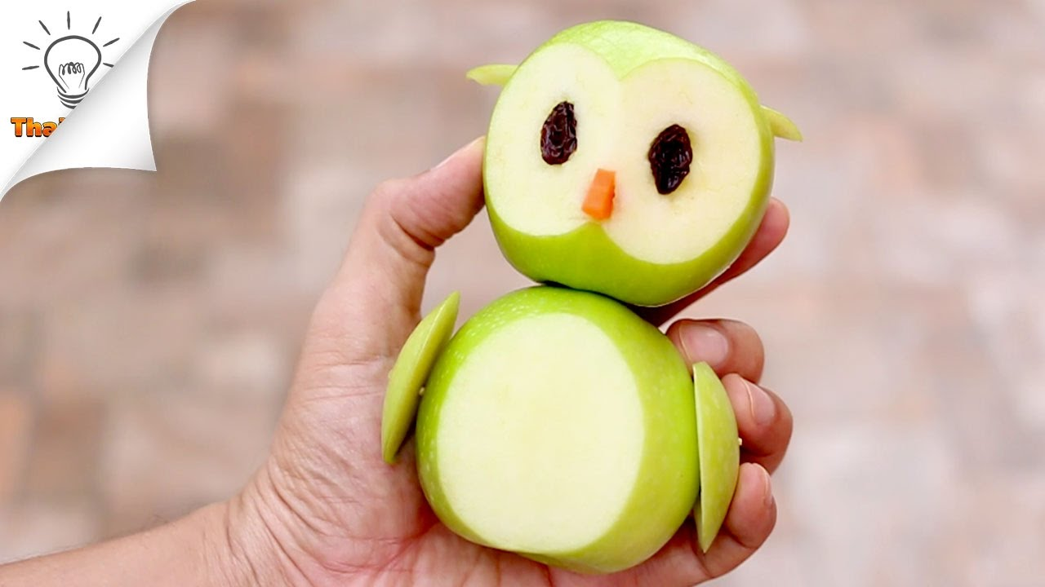
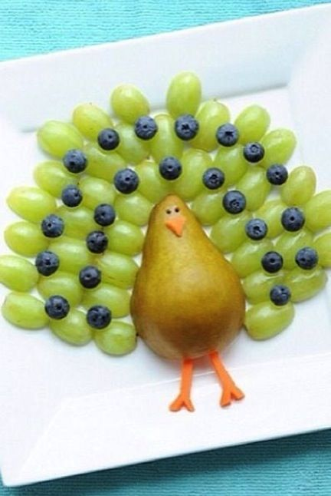

Oudere kinderen

4. Ontwikkel je eigen game
- Het Klokhuis heeft onlangs hun online gamestudio helemaal vernieuwd. Je kind kan zelf een game ontwikkelen – bomvol tutorials.

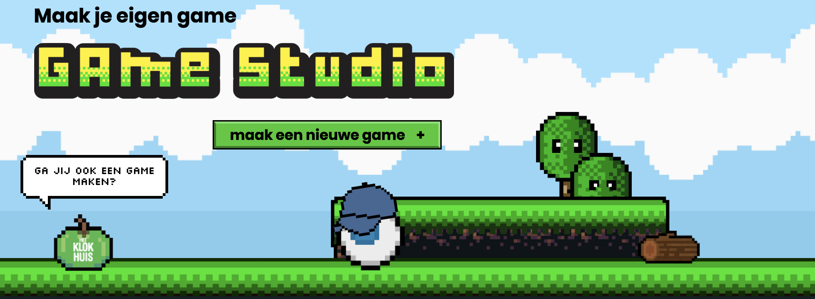
- Ook kan je gebruik maken van Scratch: https://scratch.mit.edu/
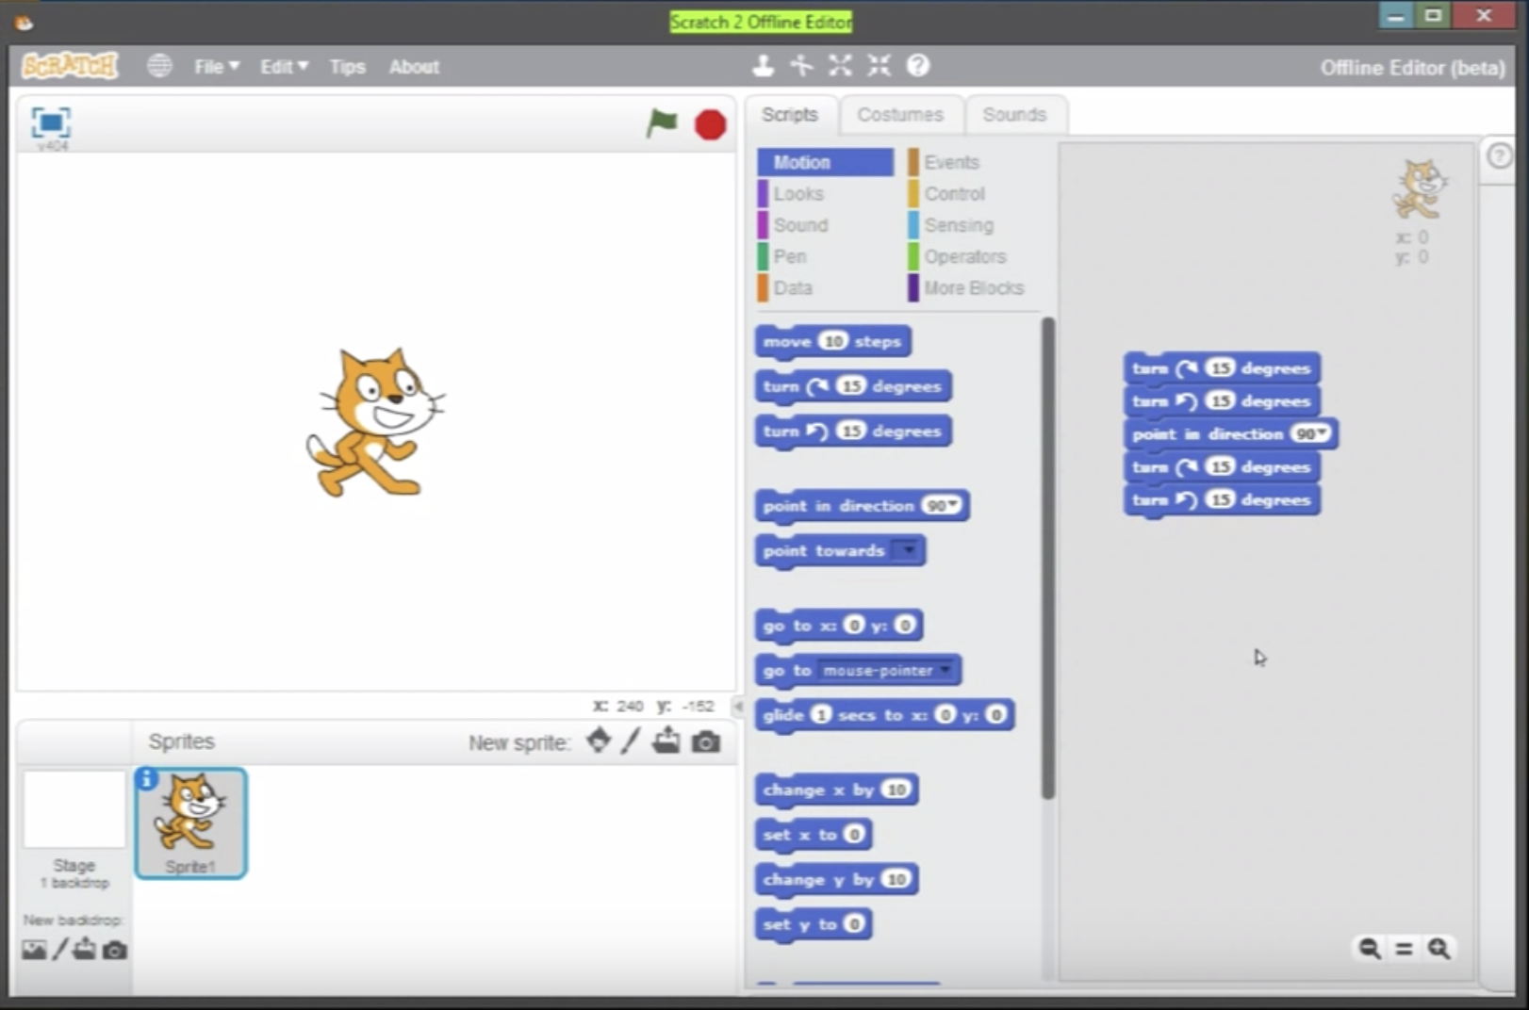
Leer het stap voor stap met deze video’s: https://www.youtube.com/watch?v=08uAwSYOTho

5. Op bezoek in een museum en creatief met kunst
- Auteursrecht vervalt 70 jaar na de dood van de maker. Een t-shirt met een schilderij van Pablo Picasso mag niet, maar een koffiemok met het Melkmeisje van Johannes Vermeer erop mag wel! Op de website Rijksstudio van het Rijksmuseum staan allemaal meesterwerken die je digitaal mag bewerken. Inclusief een toffe tool om creatief aan de slag te gaan en oude kunst te bewerken tot iets nieuws.
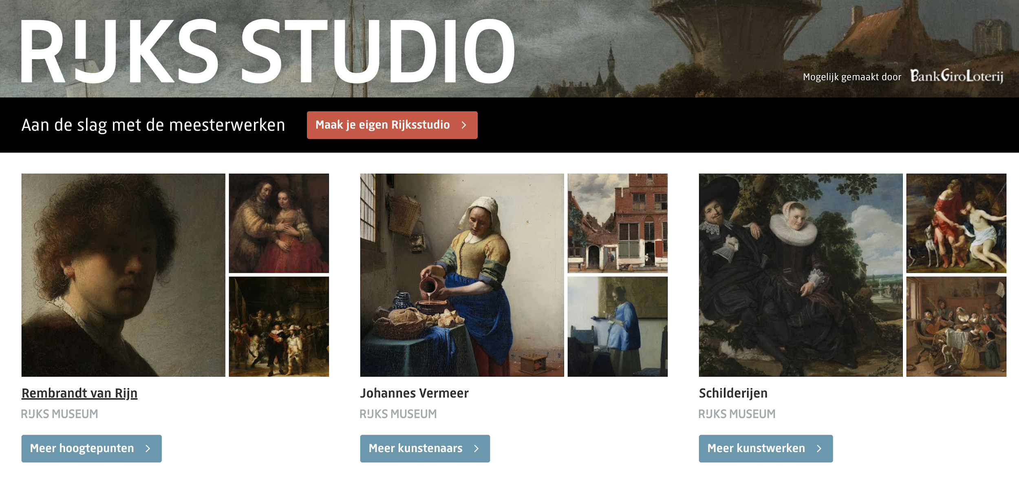
- Op bezoek in een museum en je eigen PPT-verslag.
Gebruik deze powerpoint.

6. Stop-motion video
Geschikt voor jong en oud: maak een stop-motion filmpje. Er zijn allerlei leuke apps zoals Stopmotion Studio waarbij kinderen via een strip of (teken)filmpje hun eigen verhaal kunnen vertellen met poppetjes. Bijvoorbeeld van klei of van LEGO.
Je maakt een stop-motion door heel veel foto’s te maken. In een app plak je die foto’s achter elkaar en maak je er een filmpje van. Kinderen bedenken zelf een verhaal, bouwen een decor en experimenteren met de volgorde van foto’s. Kortom: onderzoeken, fantaseren en creëren. Extra tip: gebruik YouTube als inspiratiebron.

https://www.youtube.com/watch?v=KP2CKs2F58s
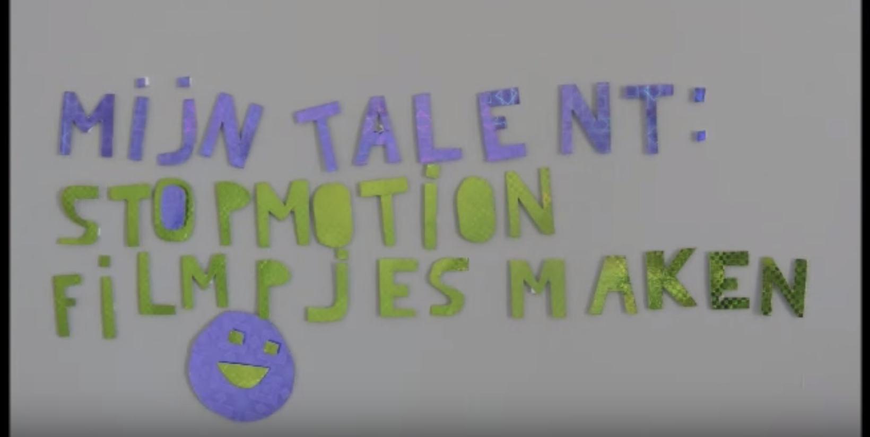

7. Maak je eigen vlog

Gebruik een smartphone en laptop om jezelf te filmen.
Wil je tonen hoe je iets moet maken? Dan kan deze tip helpen: https://www.youtube.com/watch?v=Qk2EjbnXTe8

Hier een site waarop een Vlogger je stap voor stap toont hoe je een goede vlog maakt.
https://leerkrachten.kunstcentraal.nl/lesmateriaal/vlog-it-uh/les-4-vloguh/
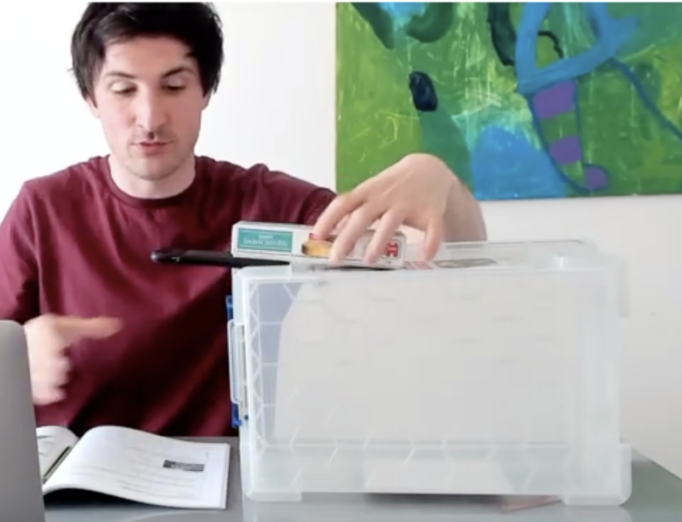

Geen inspiratie voor een vlog? Acteer en doe de regie.
Neem je laptop, smartphone, tablet en film een scéne uit een TV-serie of film na.
Maak het script. Verdeel de rollen. Studeer je tekst. En filmen maar.

Voorbeelden van Vlogs: https://www.hoezomediawijs.nl/vloggen/
Vloggen moet leuk zijn voor iedereen. Doe dus geen dingen die gevaarlijk zijn of anderen kunnen kwetsen.

